105年度行專訴字第14號判決
附圖1：系爭專利
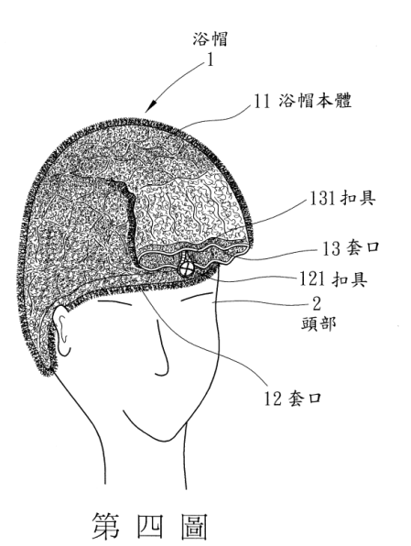
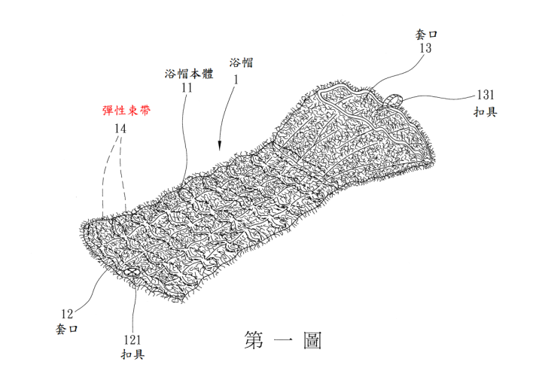

附圖2：證據1（96年1月出版「文筆合作外銷採購電話簿」第748頁「樺美針織企業社」所刊登廣告）
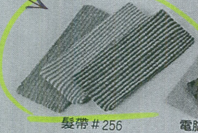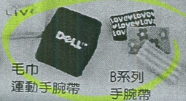

附圖3：證據2（96年7月出版「文筆合作外銷採購電話簿」第685頁「勝鴻工業有限公司」所刊登廣告）
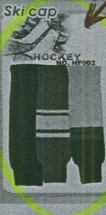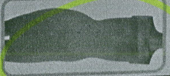

附圖4：證據3（95年8月3日公開之日本特開2006-200100號「腳部保暖套」專利案）
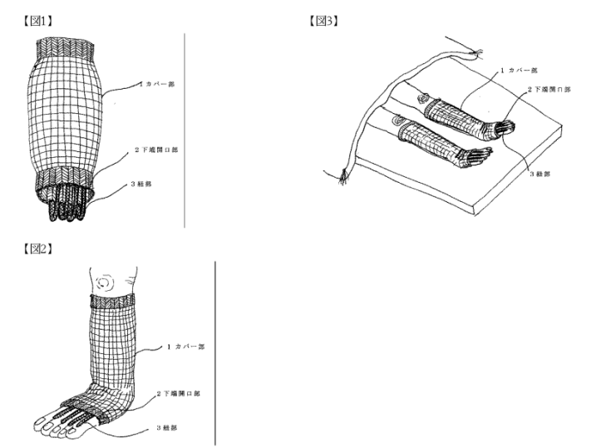

附圖5：證據4（92年9月1日公告之我國第551064號「髮巾之結構」專利案）


